**LAPORAN PRAKTIKUM KIMIA ANALISA**

**KOMPLEKSOMETRI, GRAVIMETRI, DAN SPEKTROFOMETRI**

*Diajukan untuk memenuhi tugas praktikum mata kuliah kimia Analisa*

|  |
| --- |
| 1. Eka O., S.ST., M.T. |
| 1. R. Tiara P., M.Pd. |
| 1. Lestari W., S.Pd., M.Tr. |

Disusun oleh:

Diandra Pertiwi Hermansyah

22420034

1K-2



**PROGRAM STUDI KIMIA TEKSTIL**

**POLITEKNIK STTT BANDUNG**

**2023**

**BAB 1**

**PENDAHULUAN**

* 1. **Judul praktikum**

**1.1.1 Kompleksometri**

**1.1.2 Gravimetri**

**1.1.3 Spektrofotometri**

**1.2. Tanggal praktikum**

**1.2.1. 10 Mei 2023**

**1.2.2. 17 Mei 2023**

**1.2.3. 24 Mei 2023**

* 1. **Tujuan praktikum**

**1.3.1. Menetapkan kadar Ca dan Ni menggunakan metode kompleksometri**

**1.3.2. Menetapkan kadar Ca dan Ni menggunakan metode gravimetri**

**1.3.3. Menetapkan kadar Fe menggunakan metode spektrofotometri**

**BAB II**

**TEORI DASAR**

**2.1. Volumetri**

Dikutip dari buku *"Analytical Chemistry: An Introduction"* yang ditulis oleh Douglas A. Skoog, Donald M. West, dan F. James Holler, titrasi volumetri didefinisikan sebagai metode analisis kuantitatif di mana volume larutan standar yang diketahui dengan baik ditambahkan ke dalam larutan yang sedang dianalisis hingga mencapai titik akhir reaksi. Titik akhir ditandai dengan perubahan yang teramati, seperti perubahan warna atau perubahan potensial, dan digunakan untuk menghitung jumlah analit dalam sampel. Ada beberapa jenis titrasi volumetri, yaitu titrasi asam basa, titrasi redoks,totrasi kompleksometri, titrasi presipitasi dan titrasi komplemen.

Kompleksometri adalah jenis titrasi dimana titran dan titrat saling mengkompleks, jadi membentuk hasil berupa kompleks (W, Harjadi 1986)

Titrasi kompleksometri merupakan salah satu jenis titrasi yang didasarkan pada reaksi pembentukan senyawa kompleks antara ion logam target dengan zat pembentuk kompleks (Day dan Underwood, 2006). Zat pembentuk kompleks yang umum digunakan adalah asam etilena diamina tetraasetat (EDTA) yang akan membentuk kompleks kuat dengan perbandingan 1:1 dengan logam (Ward dan Carpenter, 2010).

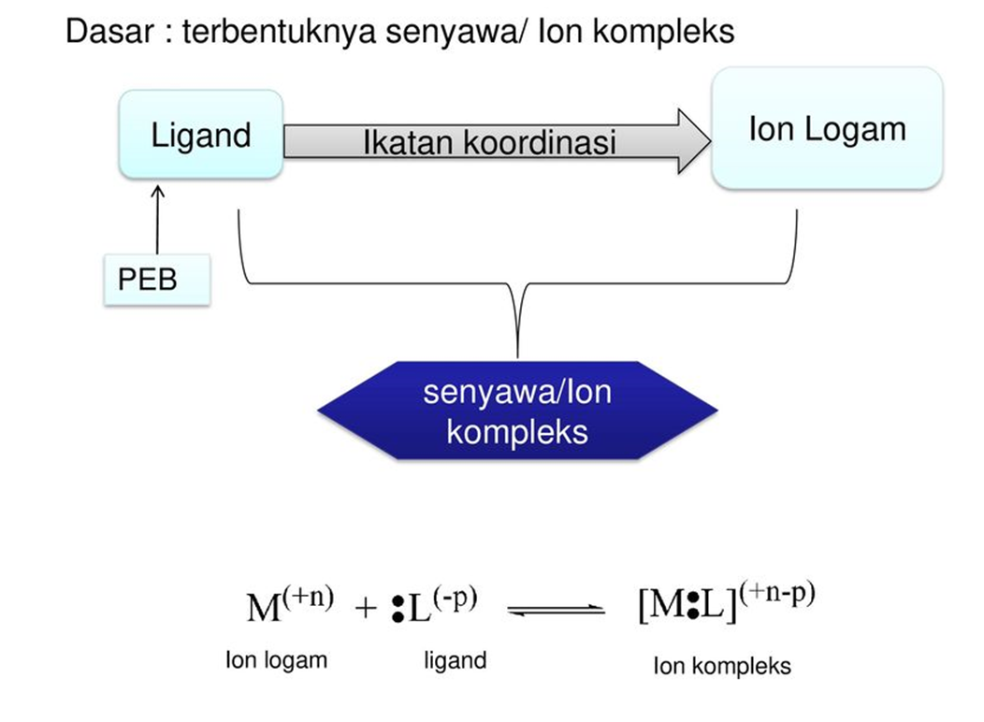

Gambar 2.1.1. Keterbentukan senyawa/Ion kompleks

EDTA adalah suatu ligan yang heksadentat (mempunyai enam buah atom donor pasangan elektron), yaitu melalui kedua aton N dan keempat atom O (dari OH). Dalam pembentukan kelat, keenam donor (tetapi kadang-kadang hanya lima) bersama-sama mengikat satu atom satu ion inti dengan membentuk lima lingkaran kelat. molekul EDTA dilipat mengelilingi ion logam itu sedemikian rupa sehingga keenem atom donor terletak pada puncak-puncak sebuah okrahedral (bidang delapan) dan inti terdapat di pusat oktahedral (W.Harjadi, 1986).

EDTA adalah suatu asam aminokarboksilat yang merupakan asam Lewis. EDTA dapat menyediakan 6 pasangan elektron untuk berikatan, yaitu 4 pasang dari gugus karboksilat dan 2 pasang dari gugus amino (Kiswari, 2014)

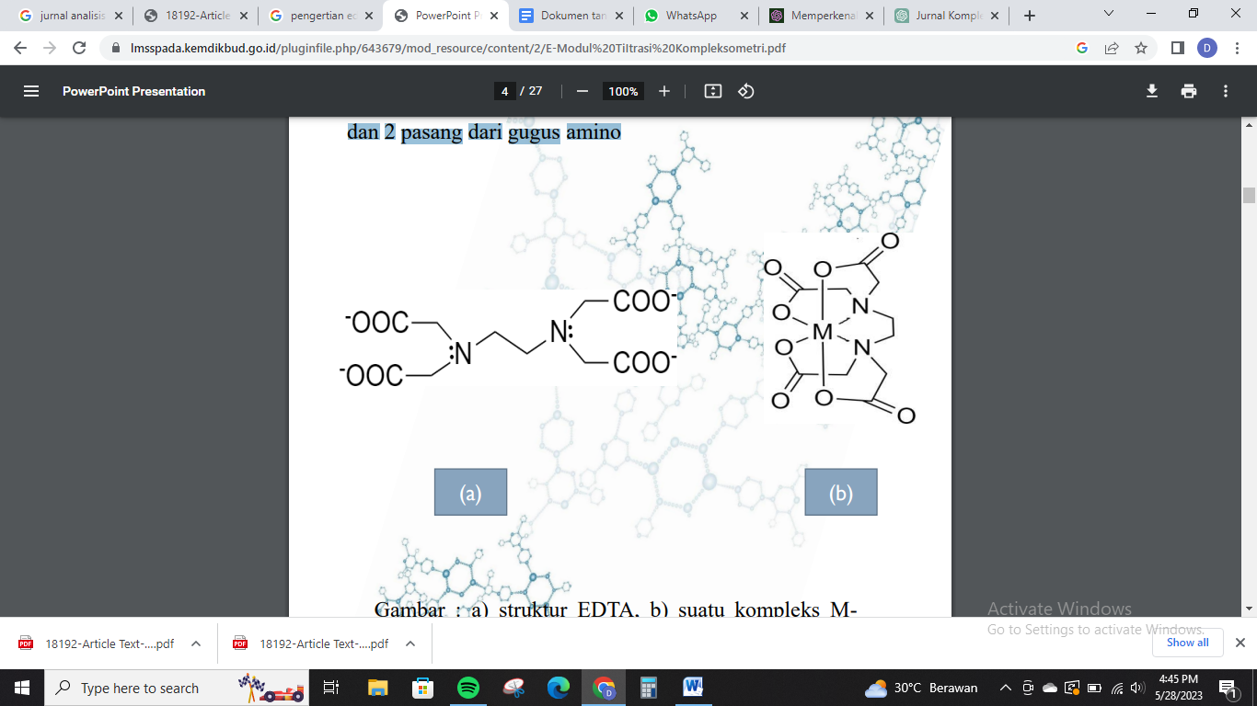

Gambar 2.1.2. EDTA

Senyawa tersebut tidak larut dalam air, sedangkan bentuk garamnya larut dengan baik dalam air. EDTA → H4Y. EDTA yang dipakai atau dijual dalam bentuk Na2H2Y.2H2O dengan nama komplekson III atau tritriplex trilon B.

**2.2. Titrasi Gravimetri**

Titrasi gravimetri pengendapan adalah metode analisis kimia yang digunakan untuk menentukan konsentrasi atau jumlah substansi tertentu dalam sampel berdasarkan pengukuran berat dari presipitat yang terbentuk. Metode ini melibatkan pembentukan presipitat yang terukur melalui reaksi kimia yang menghasilkan padatan yang tidak larut, yang kemudian diisolasi, dicuci, dikeringkan, dan ditimbang untuk menentukan jumlah zat yang ada (Skoog, West, Holler, & Crouch, 2013).

Ada beberapa jenis pengendapan yang umum digunakan dalam titrasi gravimetri pengendapan, termasuk pengendapan gravimetri konvensional, pengendapan volatilisasi, dan pengendapan elektrodeposisi. Masing-masing jenis pengendapan ini digunakan tergantung pada sifat dan karakteristik substansi yang akan ditentukan. Sebagai contoh, pengendapan gravimetri konvensional melibatkan pembentukan presipitat yang terukur melalui reaksi kimia, sementara pengendapan volatilisasi melibatkan pengukuran berat substansi yang diuapkan dari sampel (Skoog et al., 2013).

Jenis pengendapan yang digunakan dalam titrasi gravimetri pengendapan dipengaruhi oleh beberapa faktor, termasuk sifat kimia dan fisik substansi yang akan ditentukan, kelarutan presipitat yang dihasilkan, dan kestabilan presipitat terhadap pengaruh lingkungan. Misalnya, pengendapan gravimetri konvensional umumnya digunakan untuk zat-zat yang memiliki kelarutan yang rendah atau menghasilkan presipitat yang stabil dan terukur (Daniel C. Harris, *"Quantitative Chemical Analysis"*, 2015, hlm. 234).

Untuk mendapatkan endapan dalam titrasi gravimetri pengendapan, langkah-langkah yang umum dilakukan meliputi penambahan reagen yang akan menghasilkan presipitat, pengendapan presipitat melalui pengaturan kondisi reaksi yang sesuai, isolasi dan pemisahan presipitat dari larutan, pencucian presipitat untuk menghilangkan kontaminan, pengeringan presipitat untuk menghilangkan air atau pelarut yang masih ada, dan penimbangan presipitat yang kering (Skoog et al., 2013).

Syarat-syarat yang harus dipenuhi dalam titrasi gravimetri pengendapan meliputi kebersihan dan ketepatan dalam pengolahan sampel, penggunaan peralatan yang bersih dan teknik yang tepat dalam manipulasi sampel, serta presisi dan ketepatan pengukuran berat presipitat yang dilakukan menggunakan timbangan analitik yang kalibrasi (Skoog et al., 2013).

Kecepatan proses kerja titrasi gravimetri pengendapan dapat dipengaruhi oleh beberapa faktor, termasuk suhu, pH larutan, konsentrasi reagen, dan keberadaan ion-ion lain yang dapat mempengaruhi reaksi presipitasi. Kontrol yang baik terhadap lingkungan dan kondisi reaksi menjadi penting dalam memastikan kecepatan dan kualitas presipitasi yang dihasilkan (Gary H. Jeffery, John Basset, dan John D. Mendham, *"Vogel's Textbook of Quantitative Chemical Analysis"*, 2011, hlm. 355).

Sebagai contoh, dalam buku *"Principles of Instrumental Analysis"* oleh Douglas A. Skoog, F. James Holler, dan Stanley R. Crouch, dijelaskan bahwa dalam titrasi gravimetri pengendapan, "Pengendapan gravimetri konvensional membutuhkan pemilihan reagen yang menghasilkan presipitat yang memiliki kelarutan yang rendah dan terukur, serta memiliki kestabilan terhadap pengaruh lingkungan yang memadai" (Skoog et al., 2013, hlm. 471).

Dalam titrasi gravimetri pengendapan, pemilihan metode pengendapan yang tepat sangat penting dalam memastikan keakuratan dan keberhasilan analisis. Sifat kimia dan fisik substansi yang akan ditentukan, kelarutan presipitat, dan stabilitas presipitat terhadap pengaruh lingkungan adalah faktor-faktor yang mempengaruhi jenis pengendapan yang dipilih. Syarat-syarat yang harus dipenuhi meliputi kebersihan dan ketepatan dalam pengolahan sampel, penggunaan peralatan yang bersih dan kalibrasi dengan baik, serta pengendalian lingkungan dan kondisi reaksi yang tepat. Kecepatan proses kerja dapat dipengaruhi oleh faktor-faktor seperti suhu, pH larutan, konsentrasi reagen, dan adanya ion-ion lain yang dapat mempengaruhi reaksi presipitasi.

Dengan memahami dasar teori titrasi gravimetri pengendapan, jenis-jenis pengendapan yang digunakan, syarat-syarat yang harus dipenuhi, dan faktor-faktor yang mempengaruhi kecepatan proses kerjanya, kita dapat menjalankan metode analisis ini dengan akurasi dan keberhasilan yang tinggi dalam menentukan konsentrasi atau jumlah substansi dalam sampel.

**2.3. Spektrofotometri**

Spektrofotometri adalah metode analisis kimia yang digunakan untuk mengukur absorbansi atau transmittansi cahaya pada berbagai panjang gelombang dalam spektrum elektromagnetik. Metode ini memanfaatkan interaksi antara cahaya dan substansi yang diuji, sehingga memungkinkan penentuan konsentrasi atau jumlah substansi dalam sampel.

Spektrofotometri merupakan metode analisis yang sangat penting dalam bidang kimia analitik. Dengan memanfaatkan interaksi cahaya dan substansi, spektrofotometri mampu memberikan informasi kualitatif dan kuantitatif yang berharga tentang substansi yang diuji (Skoog, Holler, and Crouch, *"Principles of Instrumental Analysis"*, 2017, hlm. 267).

Spektrofotometri ultraviolet-visual (UV-Vis) adalah teknik yang paling umum digunakan dalam spektrofotometri. Metode ini melibatkan pengukuran absorbansi cahaya pada panjang gelombang ultraviolet dan visual, dan telah menjadi alat penting dalam analisis kimia kuantitatif dan kualitatif (Christian, *"Analytical Chemistry"*, 2013, hlm. 412).

Spektrofotometri inframerah (IR) telah menjadi teknik yang luas diterapkan dalam analisis kimia. Dengan memanfaatkan spektrum inframerah, spektrofotometri IR dapat mengidentifikasi ikatan kimia dan gugus fungsional dalam molekul, serta mendukung analisis kualitatif dan kuantitatif yang akurat" (Silverstein, Webster, and Kiemle, *"Spectrometric Identification of Organic Compounds"*, 2014, hlm. 27).

Adapun Spektrofotometri memiliki beberapa macam, diantaranya sebagai berikut.

1. Spektrofotometri UV-Vis: Metode ini menggunakan cahaya pada rentang ultraviolet dan visual untuk mengukur absorbansi atau transmittansi sampel.
2. Spektrofotometri Fluoresensi: Metode ini mengukur fluoresensi yang dihasilkan oleh sampel ketika terkena cahaya excitation dengan panjang gelombang tertentu.
3. Spektrofotometri Inframerah (IR): Metode ini menggunakan cahaya inframerah untuk mengidentifikasi ikatan kimia dan gugus fungsional dalam molekul.
4. Spektrofotometri Serapan Atom: Metode ini mengukur absorbansi cahaya oleh atom yang telah diuapkan dalam api atau dalam plasma, untuk menentukan konsentrasi unsur-unsur tertentu dalam sampel.

Bagian-bagian penting dalam spektrofotometri meliputi sumber cahaya, monokromator, sel atau kuvet, detektor, dan perekam atau pengolah sinyal. Sumber cahaya menghasilkan cahaya yang akan dianalisis, monokromator berfungsi untuk memilih panjang gelombang tertentu, sel atau kuvet digunakan untuk menampung sampel yang akan dikaji, detektor digunakan untuk mengukur intensitas cahaya yang melewati atau diserap oleh sampel, sedangkan perekam atau pengolah sinyal digunakan untuk merekam dan menganalisis data yang dihasilkan.

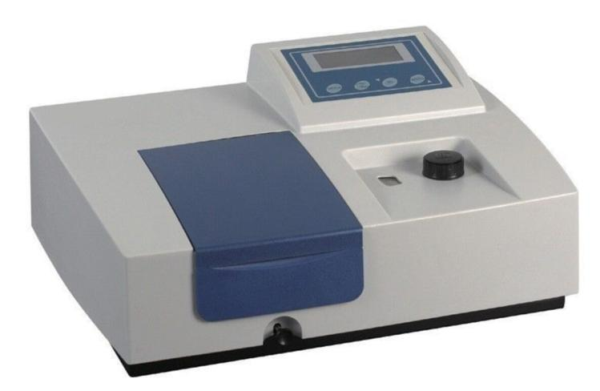

Gambar 2.3.1 Spektrofotometri

Syarat-syarat yang perlu diperhatikan dalam spektrofotometri antara lain.

1. Kebersihan dan kestabilan alat: Alat spektrofotometri harus dalam kondisi bersih dan terjaga kestabilannya agar menghasilkan data yang akurat dan reproduktif.
2. Kalibrasi: Alat spektrofotometri perlu dikalibrasi secara rutin menggunakan standar yang terpercaya untuk memastikan ketepatan hasil pengukuran.
3. Pengontrolan lingkungan: Kondisi lingkungan, seperti suhu dan kelembaban, perlu dikendalikan agar tidak mempengaruhi hasil pengukuran.
4. Persiapan sampel yang tepat: Sampel yang akan diukur perlu dipersiapkan dengan benar, termasuk pengenceran jika diperlukan, untuk mendapatkan hasil yang akurat dan representatif.

Beberapa faktor yang mempengaruhi kecepatan proses kerja spektrofotometri antara lain.

1. Karakteristik sampel: Konsentrasi, ketebalan, dan sifat fisik dan kimia sampel dapat mempengaruhi waktu yang dibutuhkan untuk analisis spektrofotometri.
2. Panjang gelombang cahaya: Panjang gelombang yang dipilih dalam analisis spektrofotometri juga dapat memengaruhi kecepatan proses, terutama jika perlu dilakukan pemindaian berbagai panjang gelombang.
3. Kecepatan respon detektor: Kecepatan respon detektor dalam mengukur intensitas cahaya juga dapat mempengaruhi kecepatan proses spektrofotometri.

Dalam buku *"Principles of Instrumental Analysis"* yang ditulis oleh Skoog, Holler, and Crouch (2017), dijelaskan bahwa "Kecepatan proses spektrofotometri dapat dipengaruhi oleh berbagai faktor, termasuk karakteristik sampel yang diuji, panjang gelombang cahaya yang digunakan, dan kecepatan respon detektor. Pengendalian yang cermat terhadap faktor-faktor ini sangat penting untuk memastikan pengukuran yang akurat dan efisien" (hlm. 315).

**BAB III**

**PERSAMAAN REAKSI**

**3.1. Persamaan reaksi kompleksometri**

* **Persamaan reaksi penentuan kadar Ca**

**Ca2+ + H4O CaO- + 4H+**

**Ca2+ + H2Y2- CaY2- + 2H+**

**Ca2+ + H2Y2- CaY2- + H2D3-**

* **Persamaan reaksi [enentuan kadar Ni**

**Ni2+ + H2Y2- NiY2- + 2H+**

**H2Y2- + Zn2+ ZnY2- - + 2H+**

**3.2. Persamaan reaksi gravimetri**

* **Persamaan reaksi penentuan kadar Ca**

**Ca2+ + C2O42- CaC2O4**

**CaC2O4 CaCO3**

**CaCO3 + 2 HCl CaCl2 + H2O + CO2**

**CaCl2 + NH4OH + H2O Ca(OH)2  + 2NH4Cl +H2O**

* **Persamaan reaksi penentuan kadar Ni**

**Ni2+ + 2H2DMG + 2OH- Ni(HDMG)2 + H2O**

**Ni(HDMG)2 + H2O Ni(HDMG)2**

**3.3. Persamaan reaksi spektrofotometri**

**Fe3+ + KCNS- [Fe(CNS)3]**

**BAB IV**

**ALAT DAN BAHAN**

**4.1. Alat dan bahan kompleksometri**

|  |  |  |  |
| --- | --- | --- | --- |
| **Alat** | **Jumlah** | **Bahan** | **Jumlah** |
| Erlenmeyer 250 ml | 2 buah | Larutan sampel CaCl2 | ±1 ml |
| Buret 50 ml | 1 buah | Larutan sampel NiSO4 | ±1 ml |
| Klem statif | 1 buah | Larutan NaOH 4N | ±2 ml |
| Labu ukur 100 ml | 2 buah | Larutan KCN | ±2 ml |
| Pipet volume 10 ml | 1 buah | EDTA 0,01N |  |
| Pipet ukur 5 ml | 1 buah | Indicator EBT |  |
|  |  | Indicator murexide |  |

**4.2. Alat dan bahan gravimetric**

|  |  |  |  |
| --- | --- | --- | --- |
| **Alat** | **Jumlah** | **Bahan** | **Jumlah** |
| Labu ukur 100 ml | 1 buah | Larutan induk Ca | ±8 ml |
| Beaker glass 250 ml | 1 buah | Larutan HCl 2N | ±2 tetes |
| Batang pengaduk | 1 buah | Indikator metil merah | ±2 tetes |
| Corong | 1 buah | Larutan NH4C2O4 | ±15 ml |
| Pemanas | 1 buah | Larutan AgNO3 | ±1 ml |
| Oven |  | Larutan DMG | ±20 ml |
| Desikator |  | Larutan NH4OH |  |
| Kaca masir | 1 buah |  |  |
| Kertas saring whattman 41/42 | 1 buah |  |  |

**4.3 Alat dan bahan spektofotometri**

|  |  |  |  |
| --- | --- | --- | --- |
| Alat | Jumlah | Bahan | Jumlah |
| Spektofotometer |  | Larutan Fe3+ standar |  |
| Cuvet |  | Larutan HNO3 4N | ±5 ml |
| Labu ukur |  | Larutan KCNS | ±5 ml |

**BAB V**

**PROSEDUR DAN PENGAMATAN**

**5.1. Prosedur dan pengamatan kompleksometri**

|  |  |
| --- | --- |
| PROSEDUR | PENGAMATAN |
| * **Prosedur kerja penentuan kadar Ca**   1. **Pengenceran CaCl2**   Larutan induk CaCl2   1. Dipipet 1ml kedalam labu ukur 100ml, encerkan oleh aquadest sampai tanda batas. 2. Hasil pengenceran dipipet sebanyak 10 ml ke dalam labu ukur 100ml, encerkan oleh aquadest sampai tanda batas   Larutan CaCl2 encer   * 1. **b. Penetapan kadar Ca**   Larutan CaCl2 encer   * + - 1. Dipipet 20 ml ke dalam labu erlenmeyer       2. Ditambahkan 1ml larutan KCN       3. Ditambahkan 1ml larutan NaOH 4N       4. Ditambahkan 1 tetes indicator murexide       5. Dititrasi oleh larutan EDTA 0,01N   hasil   * **Prosedur kerja penentuan kadar Ni**   + - * 1. **Pengenceran NiSO4**   Larutan induk NiSO4    Dipipet 1ml ke dalam labu ukur 100ml, encerkan oleh aquadest sampai tanda batas  Hasil pengenceran dipipet sebanyak 10ml kedalam labu ukur, encerkan oleh aquadest sampai tanda batas  Hasil   * + - * 1. **Penetapan kadar NiSO4**   Larutan NiSO4 encer  Dipipet 20 ml kedalam labu Erlenmeyer  Ditambahkan 10ml larutan EDTA  Ditambahkan 1ml buffer pH 10  Ditambahkan 2 tetesl indicator EBT  Dititrasi oleh larutan ZnSO4 0,01M  Hasil   * **Titrasi Blanko**   erlenmeyer   * + - 1. Ditambahkan 10ml EDTA       2. Ditambahkan 1ml buffer pH10       3. Ditambahkan 2 tetes indicator EBT       4. Dititrasi oleh larutan ZnSO4 0,01M   Hasil | Tidak berwarna  Tidak berwarna  Tidak berwarna  Tidak berwarna  Tidak berwarna  Tidak berwarna  Merah muda tipis  Ungu lembayung   |  |  |  |  | | --- | --- | --- | --- | | titrasi | v.awal | v.akhir | prnggunaan | | 1 | 0,00ml | 0,70ml | 0,70ml | | 2 | 0,00ml | 0,60ml | 0,60ml | |  | Rata-rata = 0,65ml | | |   Tidak berwarna  Tidak berwarna  Tidak berwarna  Tidak berwarna  Tidak berwarna  Biru  Ungu   |  |  |  |  | | --- | --- | --- | --- | | titrasi | v.awal | v.akhir | prnggunaan | | 1 | 0,00ml | 14,6ml | 14,6ml | | 2 | 20,00ml | 34,6ml | 14,6ml | |  | Rata-rata=14,6ml | | |   Tidak berwarna  Tidak berwarna  Biru  Ungu   |  |  |  |  | | --- | --- | --- | --- | | titrasi | v.awal | v.akhir | prnggunaan | | 1 | 0,00ml | 15,00ml | 15,00ml | | 2 | 0,00ml | 15,00ml | 15,00ml | |  | Rata-rata = 15,00ml | | | |

**5.2. Prosedur dan pengamatan gravimetri**

|  |  |
| --- | --- |
| PROSEDUR | PENGAMATAN |
| * Prosedur kerja penentuan kadar Ca   Larutan induk Ca  Dipipet sebanyak 8 ml masukan kedalam labu ukur 100ml, encerkan oleh aquadest sampai tanda batas.  Dimasukan kedalam beaker glass 250ml.  Dipanaskan ±90ºC, angkat.  Ditambahkan 2 tetes HCl 2N.  Ditambahkan 2 tetes indicator metil merah.  Ditambahkan ±15ml NH4C2O4.  Ditambahkan NH4OH  Dilakukan uji endapan sempurna.  Disaring endapan menggunakan kertas saring whattman 41/42.  Dicuci endapan menggunakan air panas.  Dilakukan uji Cl- dengan meneteskan Agno3.  Dioven pada suhu 105-110ºC selama 60 menit  Dimasukan kedalam desikator 15 menit  Ditimbang.  Hasil     * Prosedur kerja penentuan kadar Ni   Larutan induk Ni   * + - 1. Dipipet sebanyak 4 ml masukan kedalam labu Erlenmeyer 100ml, encerkan dengan aquadest sampai tanda batas.       2. Dimasukan kedalam beaker glass 25ml.       3. Ditambahkan DMG 20ml sedikit sedikit sambal diaduk.       4. Ditambahkan NH4OH sampai bau ammonia.       5. Dilakukan uji endapan sempurna.       6. Disaring menggunakan kaca masir yang telah ditimbang.       7. Dioven pada suhu 105-110 ºC selama 60 menit       8. Dimasukan kedalam desikator 20 menit.       9. Ditimbang.   Hasil | Tidak berwarna  Merah  Merah muda  Kuning  Merah |

**5.3. Prosedur kerja dan data pengamatan spektrofotometri**

|  |  |
| --- | --- |
| PROSEDUR | PENGAMATAN |
| * + - * 1. Menentukan panjang gelombang maksimum   Larutan standar fe3+  Dibuat larutan deret 0,5-13 ml  Dipipet dan dimasukan kedalam labu ukur 100ml, encerkan oleh aquadest hingga setengah volume labu ukur.  Ditambahkan 5ml HNO3 4N dan 5ml KCNS  Ditambahkan aquadest hingga tanda batas dan homogenkan.  Dimasukan kedalam cuvet.  Diukur pada sepktofotometri dengan panjang gelombang 400-600.  Hasil   * 1. Menetukan kadar fe3+   Larutan sampel fe3+   * + - 1. Dipipet sebanyak 17 ml dan dimasukan kedalam labu ukur 100ml, encerkan oleh aquadest hingga setengah volume labu ukur.       2. Ditambahkan 5ml HNO3 4N dan 5ml KCNS.       3. Ditambahkan aquadest hingga tanda batas dan homogenkan.       4. Dimasukan kedalam cuvet,       5. Diukur nilai A dan %r oleh spektrofotometer pada panjang gelombang maksimal.       6. Dibuat grafik nilai absorpsi.   Hasil | Sebelum :   |  |  | | --- | --- | | Konsentrasi ppm (x) | Absorbansi (y) | | 1 | 1,250 | | 2 | 0,158 | | 3 | 0,222 | | 4 | 0,391 | | 5 | 0,224 | | 6 | 0,355 | | 7 | 0,506 | | 8 | 0,407 | | 9 | 0,479 | | 10 | 1,369 | | 11 | 1,119 | | 12 | 0,254 |   Sesudah :   |  |  | | --- | --- | | Konsentrasi ppm (x) | Absorbansi (y) | | 3 | 0,222 | | 6 | 0,355 | | 8 | 0,407 | | 9 | 0,479 |   A = 0,448 |

**BAB VI**

**PERHITUNGAN**

**6.1. Perhitungan kadar Ca dan Ni secara kompleksometri**

FP = $\frac{100}{10} x \frac{100}{20}$

= 50

1. Perhitungan kadar Ca

Ca = $\frac{ml x m EDTA x FP x Ar Ca}{1 ml}$ = $\frac{0,65 x 0,01 x 50 x 40}{1 ml}$

= 13 g/l

**= 1,3 %**

1. Perhitungan kadar Ni

Ni = $\frac{(ml blanko-ml titrasi x m EDTA x FP x Ar Ni}{1 ml}$ = $\frac{(15-14,6) x 0,01 x 50 x 59}{1 ml}$

= 11,8 g/l

= **1,18%**

**6.2. Perhitungan kadar Ca dan Ni secara gravimetri**

* + - * 1. Perhitungan kadar Ca
* Fk = $\frac{Ar Ca}{Mr CaC2O4}= \frac{40}{128}$
* Berat akhir (b) – berat awal (a) = 1,1825 – 0,9435

= 0,238 gr

* Kadar Ca = $\frac{b-a}{ml contoh}= Fk$

= $\frac{0,239}{6}x \frac{40}{128}$

= $\frac{0,238}{6}x 0,3125$

=0,0124 g/ml

=12,4 g/l

=**1,24%**

* + - * 1. Perhitungan kadar Ni
* Fk = $\frac{Ar Ni}{Mr Ni\left(DMG\right)2}= \frac{59}{289}$
* Berat akhir (b) – berat awal (a) = 28,8394 – 28,8294

= 0,1524 gr

* Kadar Ni = $\frac{b-a}{ml contoh}= Fk$

= $\frac{0,1524}{3}x \frac{59}{289}$

= $\frac{0,1524}{3}x 0,2041$

=0,0103 g/ml

=10,3 g/l

=**1,03%**

**6.3. Perhitungan kadar Fe secara spektrofotometri**

* Kurva sebelum

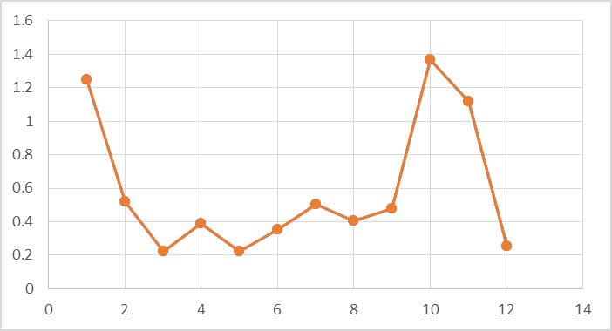

* Kurva sesudah

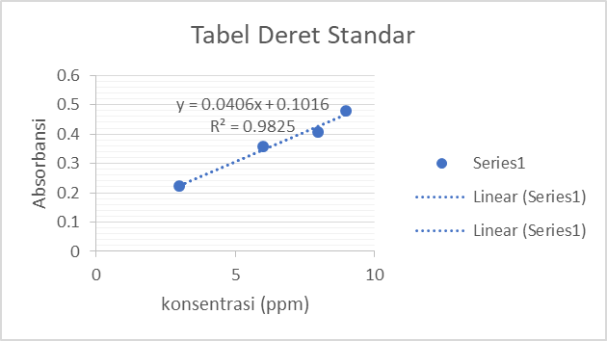

R2 = 0,9825

y = ax + b

y = 0,0406x + 0,1016

A = 0,448

* y = 0,0406x + 0,1016

0,448 = 0,0406x + 0,1016

0,448 – 0.1016 = 0,0406x

0,3464 = 0,0406x

x = 0,3464/0,0406

x = **8,5320 ppm**

**BAB VIII**

**KESIMPULAN**

**8.1. Kesimpulan kompleksometri**

**8.1.1 Kesimpulan penetapan kadar Ca**

Dari hasil praktikum sebanyak 20 ml larutan CaCl2 didapatkan kadar Ca sebesar 1,3%

**8.1.2 Kesimpulan penetapan kadar Ni**

Dari hasil praktikum sebanyak 20 ml larutan NiSO4 didapatkan kadar Ni sebesar 1,18%

**8.2. Kesimpulan gravimetri**

**8.2.1 Kesimpulan penetapan kadar Ca**

Dari hasil praktikum sebanyak 6 ml larutan induk Ca didapatkan kadar sebesar 1,3%

**8.2.2 Kesimpulan penetapan kadar Ni**

Dari hasil praktikum sebanyak 3 ml larutan induk Ni didapatkan kadar sebesar 1,18%

**8.3. Kesimpulan spektofotometri**

Dari hasil praktikum spektrofotometri dengan absorbansi sebesar 0,448 didapatkan kadar Fe3+ sebesar 0,5320 ppm

**DAFTAR PUSTAKA**

Christian, G.D., Dasgupta, P.K. and Schug, K. (2020) *Analytical Chemistry*. Hoboken, NJ: Wiley.

Kemdikbud (2021) *Titrasi Kompleksometri - Kemdikbud*. Available at: https://lmsspada.kemdikbud.go.id/pluginfile.php/643679/mod_resource/content/2/E-Modul%20TiItrasi%20Kompleksometri.pdf (Accessed: 25 May 2023).

Kharitonov, Yu.Ya. (2021) ‘Analytical Chemistry. analytics 2. quantitative analysis. physical-chemical (instrumental) analysis methods’, *Analytical Chemistry. Analytics 2. Quantitative analysis. Physical-chemical (instrumental) analysis methods*, pp. 1–592. doi:10.33029/9704-5967-6-ach2-2021-1-592.

Mendham, J. et.al (2011) *Vogel’s Textbook of Quantitative Chemical Analysis.* New Delhi: Pearson.

Rodiana, T. and Suprijadi, S. (1970) *Analisis Titrimetri Dan Gravimetri Kelas XI semester 3*, *Welcome to Repositori Institusi Kementerian Pendidikan dan Kebudayaan - Repositori Institusi Kementerian Pendidikan dan Kebudayaan*. Available at: https://repositori.kemdikbud.go.id/8958/ (Accessed: 25 May 2023).

Silverstein, R. *et al.* (2015) *Spectrometric identification of Organic Compounds*. Hoboken, NJ: John Wiley and Sons, Inc.

Skoog, D.A., West D.M., and Holler, F.J. (2000) *Analytical chemistry: An introduction*. Fort Worth: Saunders College Pub.

Skoog, D.A., Crouch, S.R. and Holler, F.J. (2017) *Principles of instrumental analysis*. Cengage Learning, Inc.